«РОЛЬ БЮДЖЕТА В РАЗВИТИИ МУНИЦИПАЛИТЕТА»

Аннотация: В научной статье рассматриваются различные понятия бюджета муниципалитета. Так же рассматривается бюджетная политика, ее формирование и значение для муниципалитета. Проведен анализ бюджета на примере города Вологды. Как он составляется, а также рассмотрены основные статьи расходов бюджета города на определенном отрезке времени. Показаны на какие статьи расходов больше выделяется средств. Выявлены пути решения проблем бюджетной политики.
Ключевые слова: Бюджет, бюджетная политика, муниципалитет, анализ бюджета, статьи расходов.

Российская Федерация является федеративным государством, поэтому бюджетная система состоит из трёх уровней: федерального, регионального и местного.
Бюджет -это форма образования и расходования денежных средств, предназначенных для финансового обеспечения задач и функций государства и местного самоуправления. [1]
Бюджетная политика муниципального образования - совокупность принимаемых решений, осуществляемых органами представительной и исполнительной власти муниципального образования мер, связанных с определением основных направлений развития бюджетных отношений и выработкой конкретных путей их использования в интересах граждан, общества и муниципального образования.
Функциональный аспект бюджетной политики муниципального образования включает:
• политику в области доходов бюджета (фискальную)
• политику в области расходов бюджета
• политику в области обеспечения сбалансированности бюджета и эффективного управления муниципальным долгом
• политику в области межбюджетных отношений.
Для того чтобы бюджетная политики эффективно действовала должны соблюдаться определённые требования. Главное из них:
• научный подход к разработке,
• основные направления на ближайший период и перспективу,
• главные цели и первоочередные задачи.
• соответствующие расчеты
Анализ бюджета города Вологды:
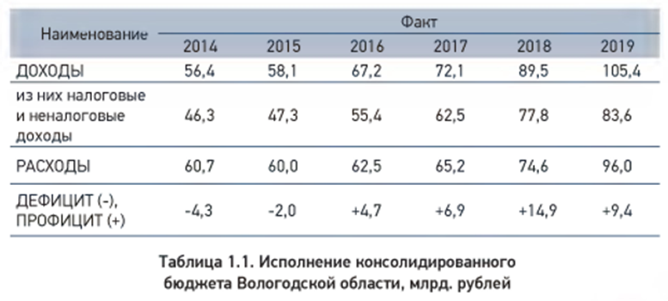
В 2017 результате объем доходов консолидированного бюджета области составил 72,1 млрд. рублей, расходы консолидированного бюджета исполнены в сумме 65,2 млрд.рублей. Консолидированный бюджет области за 2017 год исполнен с профицитом в сумме 6,9 млрд.рублей. В 2018 результате объем доходов консолидированного бюджета области составил 89,5 млрд. рублей с ростом к уровню 2017 года на 17,4 млрд.рублей или на 24,1%, расходы консолидированного бюджета исполнены в сумме 74,6 млрд.рублей с ростом к уровню 2017 года на 9,4 млрд.рублей или на 14,4 %. Консолидированный бюджет области за 2018 год исполнен с профицитом в сумме 14,9 млрд.рублей. В 2019 результате объем доходов консолидированного бюджета области составил 105,4 млрд. рублей с ростом к уровню 2018 года на 15,9 млрд. рублей или на 17,8 %, расходы консолидированного бюджета исполнены в сумме 96,0 млрд. рублей с ростом к уровню 2018 года на 21,4 млрд. рублей или на 28,7 %.
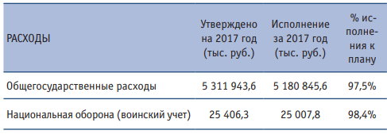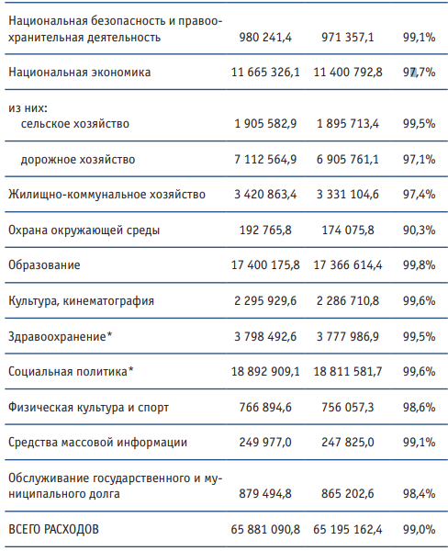
Самая большая статья расходов идет на социальную политику, потом идет образование и национальная экономика. Самой бюджетоемкой отраслью бюджета области является образование, ее расходы составили 17,4 млрд. рублей. В сфере здравоохранения средства бюджета направлялись на обеспечение приоритета профилактики в сфере охраны здоровья и развития первичной медико-санитарной помощи, повышение эффективности оказания специализированной, включая высокотехнологичную, медицинской помощи, скорой, в том числе скорой специализированной, медицинской помощи, повышение эффективности службы родовспоможения и детства, совершенствование лекарственного обеспечения населения области, повышение эффективности системы здравоохранения. [4]
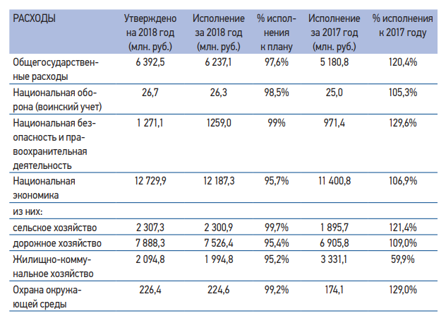
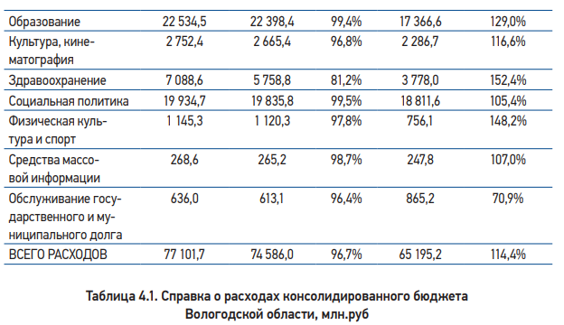

Главным направлением социальных расходов областного бюджета является финансовое обеспечение реализации указов Президента РФ. Самая бюджетоемкая отрасль образование, расходы составили 22,4 млрд. рублей – это практически третья часть расходов бюджета области. За 2018 год прирост расходов на образование к уровню 2017 года составил 5,0 млрд. рублей или 29%; Расходы бюджета на физическую культуру и спорт в 2018 году увеличены по сравнению с уровнем 2017 года на 0,4 млрд. рублей и составили 1,1 млрд. рублей. [5]
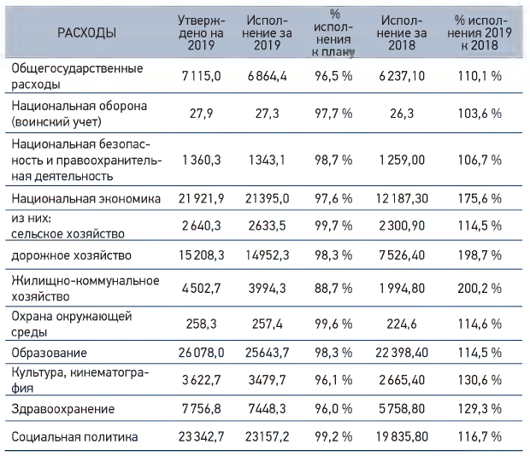
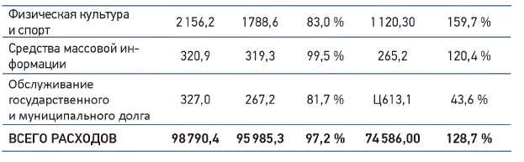
Расходная часть бюджета максимально ориентирована на социальные нужды населения. Эта тенденция устойчиво сохраняется на протяжении последних лет. Самая бюджетоемкая отрасль — образование, ее расходы составили 25,6 млрд.рублей — это четвертая часть расходов бюджета области. За 2019 год прирост расходов на образование к уровню 2018 года составил 3,2 млрд. рублей. Расходы консолидированного бюджета на здравоохранение в 2019 году увеличены по сравнению с уровнем 2018 года на 1.6 млрд. рублей и составили 7,5 млрд.рублей. Расходы бюджета области на социальную политику в 2019 году увеличены по сравнению с уровнем 2018 года на 3,5 млрд. рублей и составили 17,7 млрд. рублей или 15,8 % от общего объема расходов бюджета области. Расходы консолидированного бюджета на культуры в 2019 году увеличены по сравнению с уровнем 2018 года на 0,8 млрд. рублей и составили 3,5 млрд. рублей. Расходы консолидированного бюджета на физическую культуру и спорт в 2019 году составили 1,8 млрд. рублей. На поддержку отраслей национальной экономики направлено 16,3 % объема расходов консолидированного бюджета (12,2 млрд. рублей или 95,7 % к утвержденным бюджетным назначениям), из них на поддержку агропромышленного комплекса области — 3,1 % (2,3 млрд. рублей или 99,7 % к утвержденным бюджетным на значениям, к уровню 2017 года — 121,4 %), на дорожное хозяйство — 10,1 % (7,5 млрд. рублей или на 95,4 % к утвержденным бюджетным назначениям, к уровню 2017 года 109 %). [2]
Бюджетная политика является основой экономической политики государства и отражает все его финансовые взаимоотношения с общественными институтами и гражданами. Поэтому выделяют следующие пути решения бюджетной политики:
- приведение к балансу бюджетов разных уровней, в том числе государственные бюджетные фонды;
- оптимизация структуры статей доходов и расходов бюджетной системы;
- обеспечение принятия реальных и прозрачных бюджетов и внебюджетных фондов;
- совершенствование налоговой системы;
- повышение доходность использования государственной собственности, собственности субъектов РФ и собственности муниципальных образований;
- совершенствование нормативно-правовой базы, фиксирование механизма перехода расходов верхнего уровня на бюджеты нижних уровней бюджетной системы;
- улучшение бюджетной системы на базе обобщения теории и реализации ее положений в практику бюджетного процесса.
Список литературы.
1. "Бюджетный кодекс Российской Федерации" от 31.07.1998 N 145-ФЗ (ред. от 30.04.2021). БК РФ Статья 6. – Режим доступа: http://www.consultant.ru/document/cons_doc_LAW_19702/055a71948dbf2a4fc2478437cd89cd864ee8e6e5/
2. Бюджетная система и консолидированный бюджет области в 2019 году. – Режим доступа: https://df.gov35.ru/deyatelnost/protivodeystvie-korruptsii/svedeniya-o-dokhodakh/Буклет%20ИТОГИ%202019.pdf
3.Официальный сайт администрации города Вологды. – Режим доступа: https://vologda-portal.ru/oficialnaya_vologda/index.php?SECTION_ID=268
4.Бюджет Вологодской области за 2017 год. – Режим доступа: https://df.gov35.ru/deyatelnost/protivodeystvie-korruptsii/antikorruptsionnaya-ekspertiza/antikorruptsionnaya-ekspertiza-arkhiv-dokumentov/Верстка%20финансы%2020_04_2018.pdf
5.Бюджет Вологодской области за 2019 год. – Режим доступа: https://df.gov35.ru/deyatelnost/protivodeystvie-korruptsii/svedeniya-o-dokhodakh/Буклет%20ИТОГИ%202019.pdf.
Информация об авторе
Чуркина Ксения Алексеевна (Россия, г. Вологда) – студентка 3 курса направления подготовки государственное и муниципальное управление Вологодского филиала Российской академии народного хозяйства и государственной службы при Президенте Российской Федерации, e-mail: kseniya326.kw@gmail.com.

Churkina K.A.
"THE ROLE OF THE BUDGET IN THE DEVELOPMENT OF THE MUNICIPALITY»

Abstract: The scientific article discusses various concepts of the municipal budget. The budget policy, its formation and significance for the municipality are also considered. The analysis of the budget on the example of the city of Vologda is carried out. How it is compiled, as well as the main items of expenditure of the city budget for a certain period of time are considered. It shows which items of expenditure are allocated more funds. The ways of solving the problems of budget policy are revealed.
Keywords: Budget, budget policy, municipality, budget analysis, expenditure items.
The Russian Federation is a federal state, so the budget system consists of three levels: federal, regional and local.
The budget is a form of formation and expenditure of funds intended for the financial support of the tasks and functions of the state and local self-government. [1]
The budget policy of a municipality is a set of decisions taken, measures taken by the representative and executive authorities of a municipality, related to determining the main directions for the development of budget relations and developing specific ways to use them in the interests of citizens, society and the municipality.
The functional aspect of the municipal budget policy includes:
* budget revenue policy (fiscal policy).)
• budget expenditure policy
* policies to ensure a balanced budget and effective management of municipal debt
* policy in the field of inter-budgetary relations.
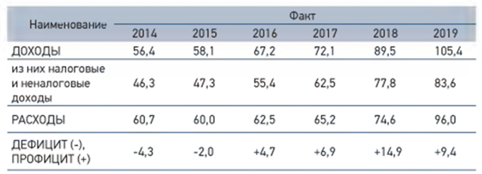
In 2017, the volume of revenues of the consolidated budget of the region amounted to 72.1 billion rubles, the expenses of the consolidated budget were executed in the amount of 65.2 billion rubles. The consolidated budget of the region for 2017 was executed with a surplus of 6.9 billion rubles. In 2018, the volume of revenues of the consolidated budget of the region amounted to 89.5 billion rubles, with an increase of 17.4 billion rubles or 24.1% compared to 2017, the consolidated budget expenditures were executed in the amount of 74.6 billion rubles, with an increase of 9.4 billion rubles or 14.4% compared to 2017. The consolidated budget of the region for 2018 was executed with a surplus of 14.9 billion rubles. In 2019, the volume of revenues of the consolidated budget of the region amounted to 105.4 billion rubles, with an increase of 15.9 billion rubles or 17.8% compared to 2018, and the consolidated budget expenditures were executed in the amount of 96.0 billion rubles, with an increase of 21.4 billion rubles or 28.7% compared to 2018.
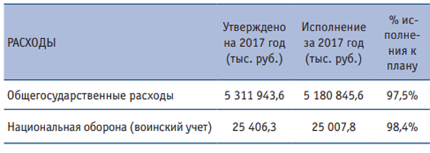
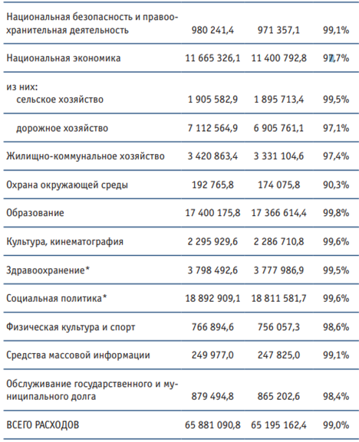
The largest item of expenditure goes to social policy, followed by education and the national economy. The most budget-intensive branch of the regional budget is education, its expenditures amounted to 17.4 billion rubles. In the field of health care, the budget funds were allocated to ensure the priority of prevention in the field of health protection and the development of primary health care, improving the efficiency of providing specialized, including high-tech, medical care, emergency, including emergency specialized, medical care, improving the efficiency of maternity and childhood services, improving the drug supply to the population of the region, improving the efficiency of the health system. [4]
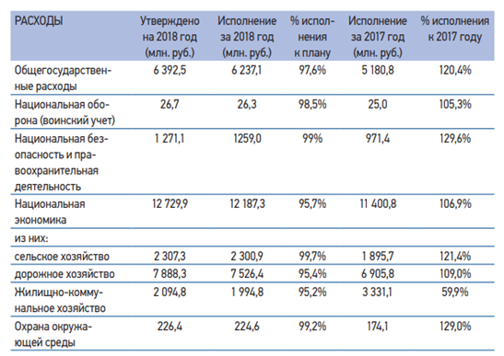
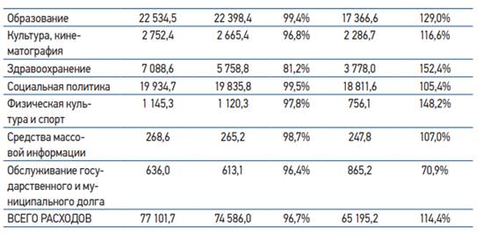
The main direction of social expenditures of the regional budget is the financial support of the implementation of the decrees of the President of the Russian Federation. The most budget-intensive sector is education, spending amounted to 22.4 billion rubles – this is almost a third of the regional budget expenditures. In 2018, the increase in spending on education compared to the level of 2017 amounted to 5.0 billion rubles, or 29%; Budget spending on physical culture and sports in 2018 increased by 0.4 billion rubles compared to the level of 2017 and amounted to 1.1 billion rubles. [5]
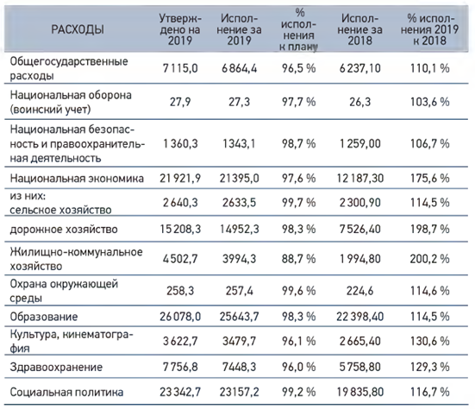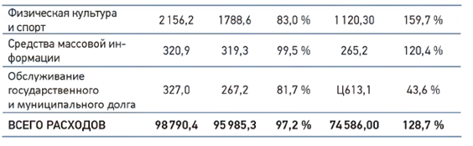
The expenditure part of the budget is maximally focused on the social needs of the population. This trend has been steadily maintained over the past few years. The most budget — intensive sector is education, its expenditures amounted to 25.6 billion rubles — this is a fourth part of the regional budget expenditures. In 2019, the increase in spending on education compared to the level of 2018 amounted to 3.2 billion rubles. The consolidated budget expenditures on healthcare in 2019 increased by 1.6 billion rubles compared to the level of 2018 and amounted to 7.5 billion rubles. The regional budget expenditures on social policy in 2019 increased by 3.5 billion rubles compared to the level of 2018 and amounted to 17.7 billion rubles, or 15.8% of the total budget expenditures of the region. Expenditures of the consolidated budget for culture in 2019 increased by 0.8 billion rubles compared to the level of 2018 and amounted to 3.5 billion rubles. The consolidated budget expenditures on physical culture and sports in 2019 amounted to 1.8 billion rubles. 16.3% of the consolidated budget expenditures ($12.2 billion) were allocated to support the sectors of the national economy. of these, 3.1 % (2.3 billion rubles or 99.7% of the approved budget values, to the level of 2017 — 121.4%), 10.1 % (7.5 billion rubles or 95.4% of the approved budget values, to the level of 2017 — 109%). [2]
The budget policy is the basis of the state's economic policy and reflects all its financial relations with public institutions and citizens. Therefore, the following ways of solving the budget policy are distinguished:
* balancing budgets of different levels, including state budget funds;
* optimization of the structure of revenue and expenditure items in the budget system;
* ensuring the adoption of real and transparent budgets and extra-budgetary funds;
* improving the tax system;
* increasing the profitability of the use of state property, the property of the subjects of the Russian Federation and the property of municipalities;
* improving the regulatory framework, fixing the mechanism of transition of top-level expenditures to the budgets of the lower levels of the budget system;
* improvement of the budget system on the basis of generalization of the theory and implementation of its provisions in the practice of the budget process.
List of literature.
1. "Budget Code of the Russian Federation" of 31.07.1998 N 145-FZ (as amended on 30.04.2021). BC RF Article 6. - Access mode: http://www.consultant.ru/document/cons_doc_LAW_19702/055a71948dbf2a4fc2478437cd89cd864ee8e6e5/
2. The budget system and the consolidated budget of the region in 2019. - Access mode: https://df.gov35.ru/deyatelnost/protivodeystvie-korruptsii/svedeniya-o-dokhodakh/Буклет%20ITOGI%202019. pdf
3. Official website of the Vologda City Administration. - Access mode: https://vologda-portal.ru/oficialnaya_vologda/index.php?SECTION_ID=268
4. Budget of the Vologda Region for 2017. - Access mode: https://df.gov35.ru/deyatelnost/protivodeystvie-korruptsii/antikorruptsionnaya-ekspertiza/antikorruptsionnaya-ekspertiza-arkhiv-dokumentov/Layout%20finances%2020_04_2018. pdf
5. Budget of the Vologda Region for 2019. - Access mode: https://df.gov35.ru/deyatelnost/protivodeystvie-korruptsii/svedeniya-o-dokhodakh/Буклет%20ITOGI%202019. pdf.
Information about the author
Churkina Ksenia Alekseevna (Vologda, Russia) - 3rd year student of the State and Municipal administration of the Vologda Branch of the Russian Academy of National Economy and Public Administration under the President of the Russian Federation, e-mail: kseniya326.kw@gmail.com.

